Niveau : Spécialité Terminale

Type de ressources : Activités expérimentales

Notions et contenus :
- Charge ou décharge d’un condensateur
- Lien avec le développement durable
Capacités travaillées ou évaluées :
- Établir et résoudre l'équation différentielle vérifiée par la tension aux bornes d’un condensateur dans le cas de sa charge par une source idéale de tension et dans le cas de sa décharge.
- Étudier la réponse d’un dispositif modélisé par un dipôle RC.
- Déterminer le temps caractéristique d'un dipôle RC à l’aide d’un microcontrôleur.
- Capacité mathématique : Résoudre une équation différentielle linéaire du premier ordre à coefficients constants avec un second membre constant.
Nature de l’activité :
Séquence composée d’une ou deux séances de Travaux Pratiques.

Résumé :
Cette séquence a pour objectif de tracer des courbes de charge (ou de décharge) à l’aide d’un microcontrôleur de type Arduino et de les exploiter à l’aide de différents tableurs (Python, Excel, Libreoffice, Latispro). Le contexte est lié au développement durable.

Mots clefs :
Condensateur, temps caractéristique, modélisation, développement durable, Arduino, Python.

Académie où a été produite la ressource : Strasbourg

Étude de la dynamique d’un système électrique : charge et décharge d’un condensateur dans un circuit RC série

Table des matières
2 Introduction 2
3 Pourquoi s’intéresser au modèle du circuit RC ? 3
L'Ar Vag Tredan : navire électrique « zéro émission » 4
4 Modèle du circuit RC série lors de la charge du condensateur 5
4.1 Présentation du circuit 5
4.2 Étude du comportement expérimental à l’aide d’un microcontrôleur Arduino 5
4.2.1 Mise en œuvre du montage 5
4.2.2 Programme permettant l’acquisition des mesures 6
4.2.3 Exploitation des données 8
4.2.4 Influence du couple (R, C) 11
4.3 Approche théorique 12
4.4 Réaliser une simulation avec le langage de programmation Python 14
4.5 Exploitation des mesures avec Python. 15
5 Modèle du circuit RC série lors de la décharge du condensateur 16
5.1 Programme permettant l’acquisition des mesures avec un microcontrôleur Arduino 16
5.2 Traitement des données dans un tableur 18
5.2.1 Influence du couple (R, C) 18
5.3 Approche théorique 18
5.4 Exploitation des mesures avec Python. 21
6 Acquérir et exploiter des mesures avec Python 22
7 Conclusion : application au catamaran 23

Introduction
Dans cette étude nous aborderons les notions suivantes du programme de Terminale Spécialité Physique-Chimie :
« Cette partie s’intéresse au comportement capacitif de certains dipôles et étudie le circuit RC comme modèle de comportement. Elle permet d’introduire les notions de régime transitoire, de régime stationnaire et de temps caractéristique, ainsi que de modéliser un phénomène par une équation différentielle »
Nous traiterons dans ce document les parties suivantes du programme, en s’appuyant sur un système d’acquisition à base du microcontrôleur Arduino et un traitement à partir du langage de programmation Python ou d’un tableur.
Notions et contenus : Modèle du circuit RC série : charge d’un condensateur par une source idéale de tension, décharge d’un condensateur, temps caractéristique.
Capacités exigibles : Établir et résoudre l’équation différentielle vérifiée par la tension aux bornes d’un condensateur dans le cas de sa charge par une source idéale de tension et dans le cas de sa décharge.
Activités expérimentales : Étudier la réponse d’un dispositif modélisé par un dipôle RC. Déterminer le temps caractéristique d’un dipôle RC à l’aide d’un microcontrôleur, d’une carte d’acquisition ou d’un oscilloscope.
Capacité mathématique : Résoudre une équation différentielle linéaire du premier ordre à coefficients constants avec un second membre constant.
On supposera donc qu’ont été déjà abordées les notions suivantes :
- lien entre l’intensité d’un courant électrique et le débit de charges ;
- comportement capacitif en tant qu’accumulation de charges de signes opposés sur des surfaces en regard ;
- modèle du condensateur ;
- relation entre charge et tension électrique aux bornes d’un condensateur, capacité d’un condensateur.
Dans le document La République à l’école, téléchargeable à l’adresse :
https://eduscol.education.fr/document/11195/download?attachment,

on peut trouver les contextes d’enseignements suivants (page 149) :
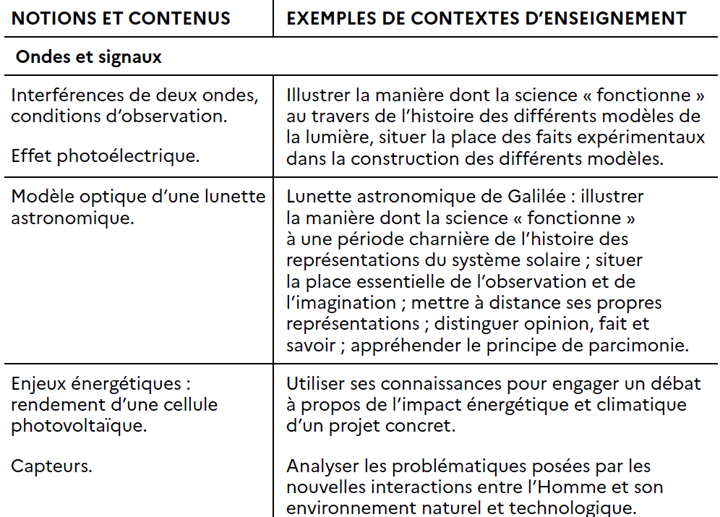

Pourquoi s’intéresser au modèle du circuit RC ?

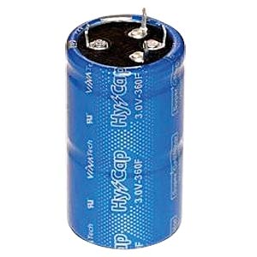
Aujourd'hui, les ressources d’énergies fossiles sont à l’origine de plus des deux tiers de la consommation énergétique en France. Ces ressources d’énergie fossiles (pétrole, gaz naturel, charbon) sont à l'origine d'une crise climatique sans précédent car leur combustion, nécessaire à la production d’énergie électrique, dégage des gaz à effet de serre, comme du dioxyde de carbone par exemple. De plus, ces ressources d’énergie fossiles sont pour la plupart importées : elles pèsent donc sur l'économie française et elles nous rendent dépendants énergétiquement.
La Loi sur la Transition Energétique pour la Croissance Verte (https://www.ecologie.gouv.fr/loi-transition-energetique-croissance-verte) fait de la lutte contre le changement climatique l'un de ses objectifs. Elle réaffirme la nécessaire montée en puissance de l’utilisation des ressources d’énergie renouvelables comme le vent ou les rayonnements solaires.
Supercondensateur, 500 F, 3 V
Comme étudié en enseignement scientifique en Terminale, « pour faire face à l’intermittence liée à [ces ressources d’énergie renouvelables] ou à la consommation, l’énergie électrique doit être convertie sous une forme stockable :
- énergie chimique (accumulateurs) ;
- énergie potentielle (barrages) ;
- énergie électromagnétique (supercondensateurs).
Lien vers le programme de Terminale enseignement scientifique p11 : https://eduscol.education.fr/document/25339/download

Les objectifs actuels de la recherche sont d’améliorer ces capacités de stockage, notamment celles de la voie électromagnétique, en utilisant des supercondensateurs.
Un condensateur est un dispositif permettant de stocker des charges électriques, dans lequel deux conducteurs électriques, séparés par un diélectrique, sont disposés face à face. Pour accroître la capacité d'un tel dispositif, et donc la quantité d'énergie stockée, on peut agir sur deux paramètres :
- la nature du diélectrique ;
- la géométrie du condensateur avec des diélectriques très minces, et des conducteurs présentant d'importantes surfaces.
Ce dernier point est à l'origine du développement des supercondensateurs. Ces derniers présentent l'intérêt de se recharger beaucoup plus rapidement, et d'avoir une durée de vie plus longue que les systèmes électrochimiques.

https://www.science.lu/fr/electronique-electromobilite/comment-fonctionnent-les-super-condensateurs

Les supercondensateurs sont de plus en plus utilisés aujourd’hui, comme dans l’exemple ci-dessous.

L'Ar Vag Tredan : navire électrique « zéro émission »

Le premier bateau électrique au monde alimenté exclusivement par des supercondensateurs a été baptisé le 18 septembre 2013 à Lorient.
Ce navire « zéro émission » qui fait la navette entre Lorient et Pen-Mané (Locmiquélic) porte bien son nom : « Ar Vag Tredan » veut dire "bateau électrique" en breton.
L'Ar Vag Tredan est un catamaran électrique sans batteries qui peut accueillir 150 personnes, dont 3 à mobilité réduite, ainsi que 10 vélos. Il est doté de deux propulseurs azimutaux et est capable d’atteindre une vitesse maximum (chargé) de 10 nœuds. Ils permettent à la fois de propulser
le navire et d’assurer la direction puisqu’ils peuvent tourner à 360°indépendamment l’un de l’autre.

Construit par le chantier STX de Lanester, ce bateau à la propulsion exclusivement électrique se recharge à chaque escale en seulement 4 minutes. Une performance offerte par la rapidité de recharge des supercondensateurs qui surpasse de loin celle des batteries traditionnelles.
En exploitation, l’Ar Vag Tredan effectue chaque jour 28 aller-retours, à raison d'un par demi-heure, pour un trajet de 7 minutes entre Lorient et Locmiquélic, de l'autre côté de la rade.

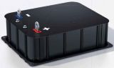
Le bateau est équipé de 128 supercondensateurs de grande capacité (modules) pour un poids total de 6 tonnes réparti dans les deux coques du catamaran.
A raison de 28 recharges complètes par jour, le bateau est rechargé environ 7000 fois par an. Cette cadence de recharge serait impossible à tenir pour des batteries, car les batteries Lithium-Ion et les batteries Ni-MH ne supportent que 500 à 1000 cycles de recharge en moyenne alors que les supercondensateurs supportent plusieurs millions de cycles charge / décharge.
De plus, des panneaux photovoltaïques contribuent à améliorer l'autonomie électrique du bateau pendant la navigation.
Note : L’Ar Vag Tredan est en panne depuis septembre 2019. Une panne liée au système de transmission des données empêche le fonctionnement d’une chaîne de propulsion du catamaran, mais cela n’est pas lié à l’utilisation des supercondensateurs.

Nous allons étudier ci-après les caractéristiques du circuit électrique permettant d’influencer la rapidité de la charge d’un supercondensateur.

Modèle du circuit RC série lors de la charge du condensateur

Présentation du circuit
Un circuit élémentaire reproductible en salle de travaux pratiques du lycée consiste à associer un générateur de tension idéal à un dipôle RC série que l’on peut schématiser par :
Figure 1
Questionnement :
Qu’est-ce qui différencie un générateur de tension idéale d’un générateur de tension réel ?
Rappeler sa caractéristique intensité-tension.
Que représente le symbole
Figure 0

Étude du comportement expérimental à l’aide d’un microcontrôleur Arduino

Mise en œuvre du montage
On souhaite observer l’évolution de la tension aux bornes du condensateur lorsque le circuit précédent est fermé, tout en contrôlant la tension d’une broche numérique utilisée en mode générateur. On utilise pour cela le matériel suivant :
Microcontrôleur type Arduino Uno, logiciel Arduino
Condensateurs électrochimiques de différentes capacités, par exemple : 100 μF, 47 μF, 10μF
Résistors de résistance 10 kΩ , 100 kΩ, 1 kΩ, par exemple.
Câbles de connexion

Le montage proposé est le suivant :

Figure2

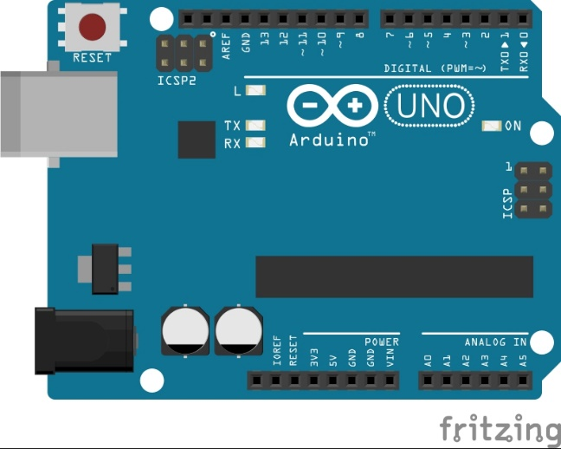
Figure 3
Questions :
Dessiner sur le schéma ci-contre, le câblage à réaliser avec les composants R et C. On supposera que Dx correspond au port numérique 13, que le port analogique Ax relevant la tension entre E et la masse est l’entrée analogique A0, et le port relevant la tension aux bornes du condensateur est l’entrée analogique A5.
Activité expérimentale :
Réaliser le montage et faites vérifier celui-ci par votre professeur.

Programme permettant l’acquisition des mesures
Le programme proposé ci-dessous (certains commentaires ont été supprimés pour une meilleure lisibilité) est disponible en annexe sous le nom « chargeRCauto-eleve.ino »
1 /******************************************************************
2 Charge d'un condensateur piloté par une sortie numérique
3 ******************************************************************/
4 // Déclaration des variables
5 unsigned long temps, t0;
6 float t ;
7 int E = 0, Uc = 0;
8 float tensionE, tensionUc;
9 const int pin_E = 0;
10 const int pin_Uc= 5;
11
12 // Définition de la broche de sortie numérique jouant le rôle de générateur
13 int pin_gene = 13;
14 /* Initialisation et prise de mesure unique
15 Pour relancer la mesure, appuyer sur la touche reset du microcontrôleur
16 après avoir effacé les données précédentes sur le moniteur */
17 void setup()
18 {
19 pinMode(pin_gene, OUTPUT);
20 Serial.begin(9600);
21 // dans un premier temps, on s'assure que le condensateur est complètement déchargé
22 digitalWrite(pin_gene, LOW);
23 Serial.println("Veuillez patienter 10 secondes, le temps de décharger complètement le condensateur");
24 delay(10000);
25 // définition des en-têtes des colonnes contenant les mesures, avec les unités, pour traitement sur tableur
26 Serial.print("t");
27 Serial.print("\t");
28 Serial.print("E\t");
29 Serial.println("Uc");
30 Serial.print("s\t");
31 Serial.print("V\t");
32 Serial.print("V\n");
33 // initialiation
34 digitalWrite(pin_gene, HIGH);
35 t0 = millis(); // définition de l'instant initial
36 E = analogRead(pin_E);
37 /*** prise des mesures : charge du condensateur ***/
38 Uc = analogRead(pin_Uc);
39/* définition du seuil au-delà duquel la prise de mesures stoppe.
40La valeur de E n'étant pas forcément atteinte du fait de la précision des
41mesures et pour éviter de prolonger la mesure*/
42 int seuil = E * 0.99;
43 while (Uc < seuil)
44 {//charge du condensateur
45 temps = millis();
46 Uc = analogRead(pin_Uc);
47 E = analogRead(pin_E);
48 t = (temps - t0) / 1000.0;
49 tensionE = 5 * E / 1023.0;
50 tensionUc = 5 * Uc / 1023.0;
51 // affichage des mesures sur le port série
52 Serial.print(t, 3);
53 Serial.print("\t");
54 Serial.print(tensionE);
55 Serial.print("\t");
56 Serial.println(tensionUc );
57 }
58 digitalWrite(pin_gene, LOW);
59 }
60 // Boucle principale vide :
61 void loop()
62 {}

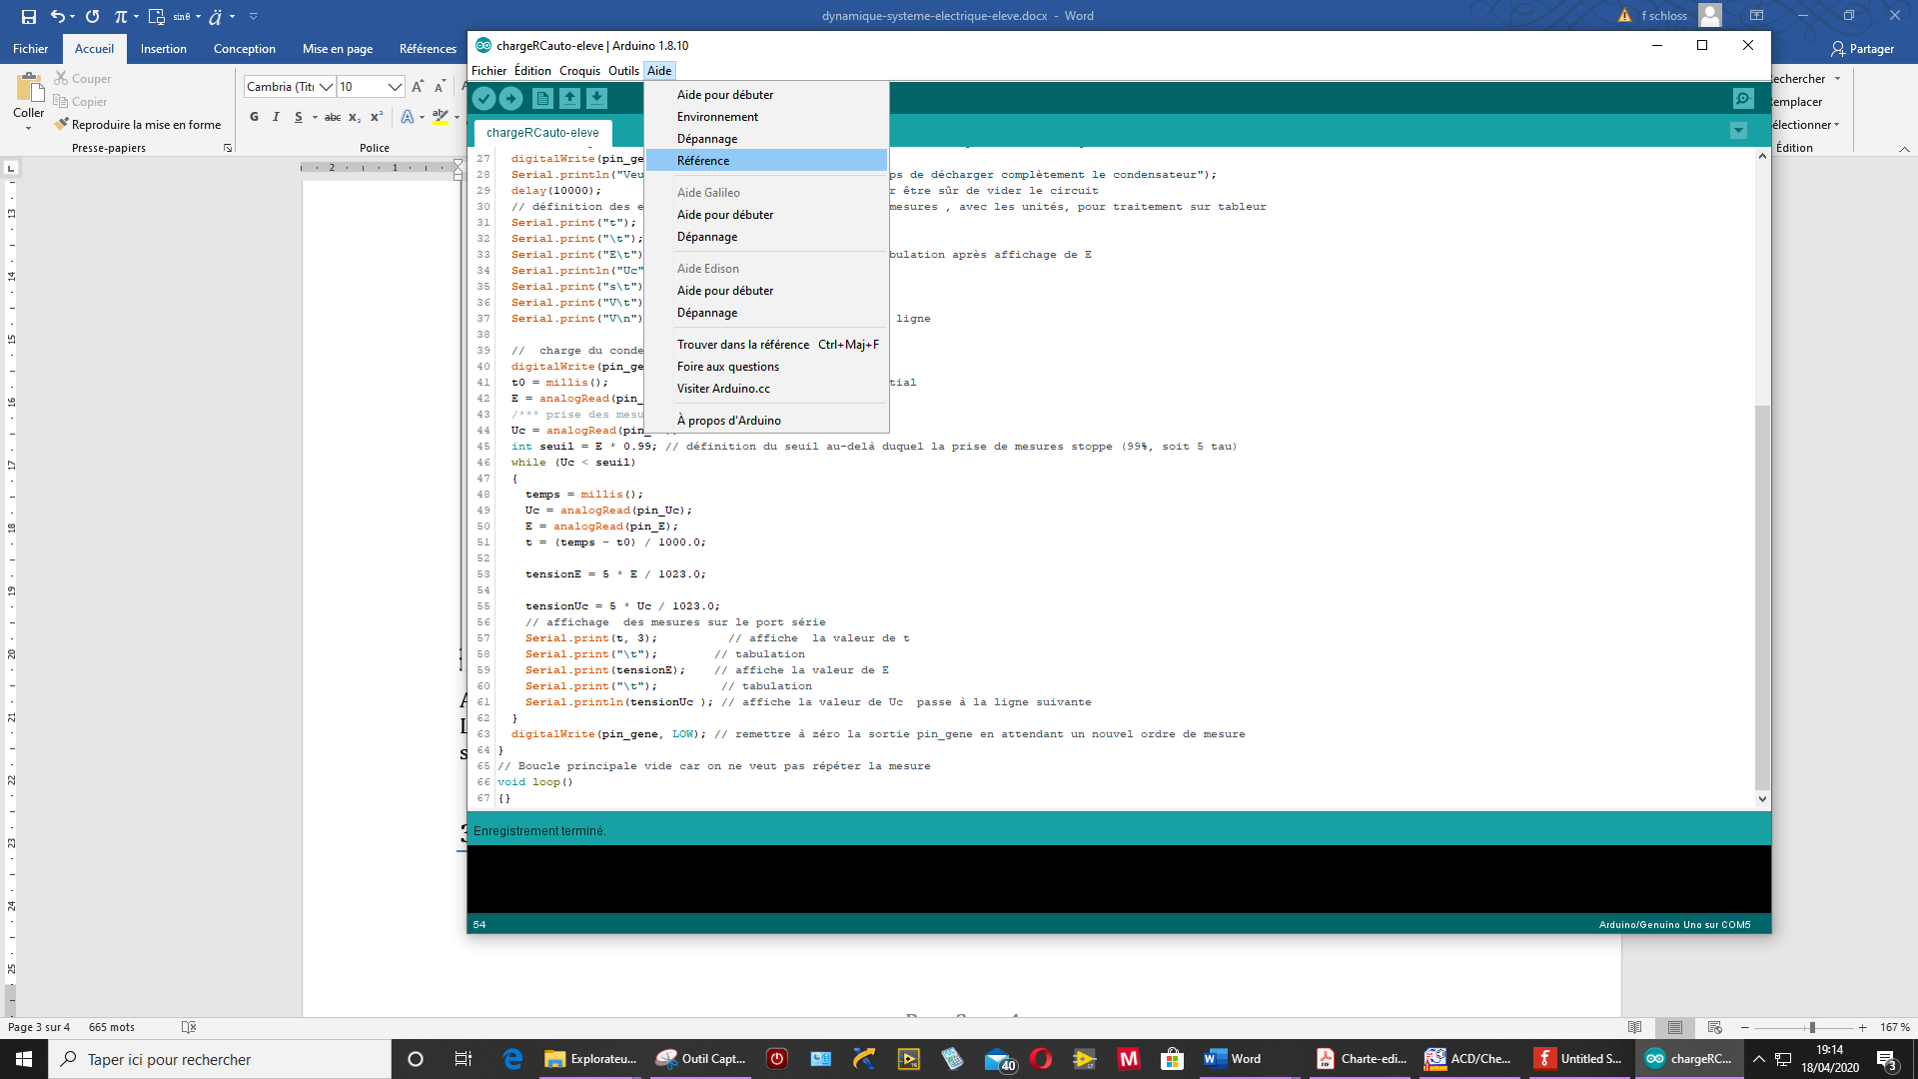
Analyse de quelques lignes du programme :
Figure 4
Le rôle de chaque instruction du langage Arduino, identifiée par une couleur autre que noire ou grise, est explicitée sur le site https://www.arduino.cc/reference/en
On peut aussi trouver ces informations en cliquant sur « Aide » suivi de « Référence »
Pour une meilleure compréhension du programme, on ajoute des commentaires permettant aux utilisateurs de s’approprier son fonctionnement.
Des lignes de commentaire ont été effacées dans la version
« chargeRCauto-eleve.ino ». Il s’agira de les compléter en répondant aux questions ci-dessous

Questions sur la compréhension de quelques lignes du programme :
- Quel est le rôle des instructions données lignes 19 : pinMode(pin_gene, OUTPUT);
22 : digitalWrite(pin_gene, LOW); et 34 : digitalWrite(pin_gene, HIGH); ?
En déduire pourquoi on n’a pas eu besoin de rajouter un interrupteur dans le montage électrique proposé.
- Quel est le rôle des instructions lignes 36 : E = analogRead(pin_E);
et 38 : Uc = analogRead(pin_Uc);?
- Quel est l’intérêt des calculs lignes 49 : tensionE = 5 * E / 1023.0;
et 50 : tensionUc = 5 * Uc / 1023.0; ?
- Pourquoi avoir choisi le port numérique 13 pour alimenter le circuit RC ?
- Que fait la fonction millis()?
- Quel est le rôle de la ligne 43 : while (Uc < seuil) ?
Identifier l’ensemble des lignes concernées par cette fonction.
- Quel est l’intérêt du calcul ligne 48 : t = (temps - t0) / 1000.0; ?
- Pourquoi la fonction void loop()lignes 61 et 62 {}est-elle vide ?

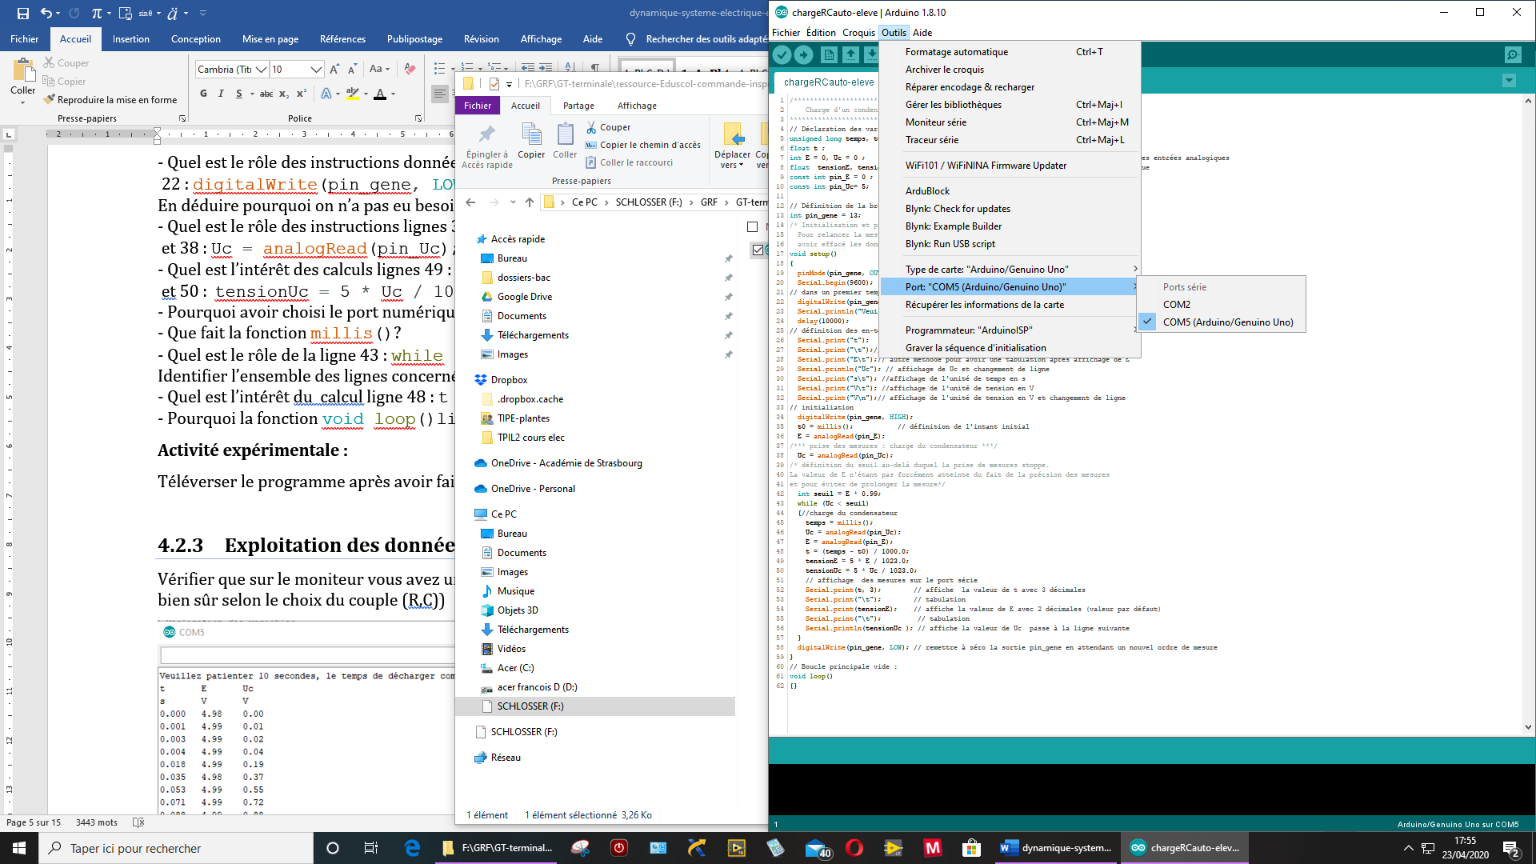
Figure 5
Activité expérimentale :
Téléverser le programme après avoir fait vérifier le numéro du port sur lequel est connecté le module Arduino.

Exploitation des données
Vérifier que sur le moniteur, vous avez une série de mesures avec la structure ci-dessous (les valeurs diffèrent bien sûr selon le choix du couple (R, C))
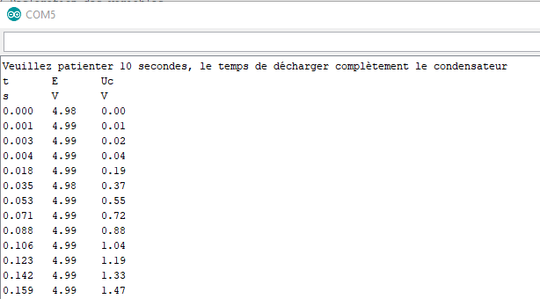
Figure6

Analyse des données à l’aide d’un tableur :
On sauvegarde d’abord les mesures dans un fichier texte selon le protocole suivant :
Les mesures affichées sur le moniteur série seront enregistrées en format « .txt » facile à exporter dans un tableur.
Sélectionner l’ensemble des mesures affichées sur le moniteur, à l’exception de la première ligne, l’ensemble des indications affichées sur le moniteur est alors surligné ; puis faire « Ctrl + C ».
Ou alors, ne sélectionner que la partie des mesures qui vous intéresse, et appuyer sur les touches « Ctrl + C »
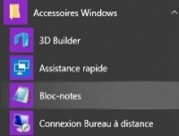
Figure 7
Ouvrir le « bloc-note », puis en tapant « Ctrl + V », on copie les mesures dans le « bloc-note ».

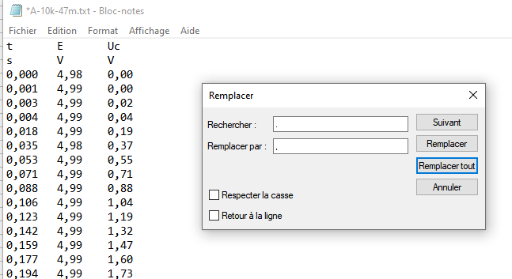
On supprime la première ligne de commentaire et on enregistre alors ce fichier sous un nom approprié dans le répertoire de travail.
Par exemple : « A-10k-47m-charge.txt »
Figure 8

Pour traiter ces mesures dans un tableur tel que LibreOffice Calc ou Excel, il faut d’abord les convertir dans le bon format. Par défaut, Arduino utilise le format xxx.xx qui n’est pas reconnu comme un format numérique, il faut le convertir sous la forme xxx,xx
Il suffit de procéder comme suit dans le bloc note :
Dans le menu « Edition », choisir « Remplacer … », puis faire « Rechercher le point (.) » et « Remplacer par la virgule (,) ».

Proposition 1 : Traitement graphique sous Excel
Étape 1 : Importation des données du bloc-note : Ouvrir un nouveau classeur, sélectionner l’ensemble des mesures du bloc-note par « Ctrl + A » puis copier coller dans la feuille de calcul vierge. Enregistrer la feuille sous un nom approprié, par exemple « A-10k-47m-charge.xls »

Etape 2 : Traitement graphique des données : Sélectionner l’ensemble des données en faisant « Ctrl + A » , les données sont surlignées. Puis choisir « Insertion » insérer un graphique en sélectionnant « Nuage de points »

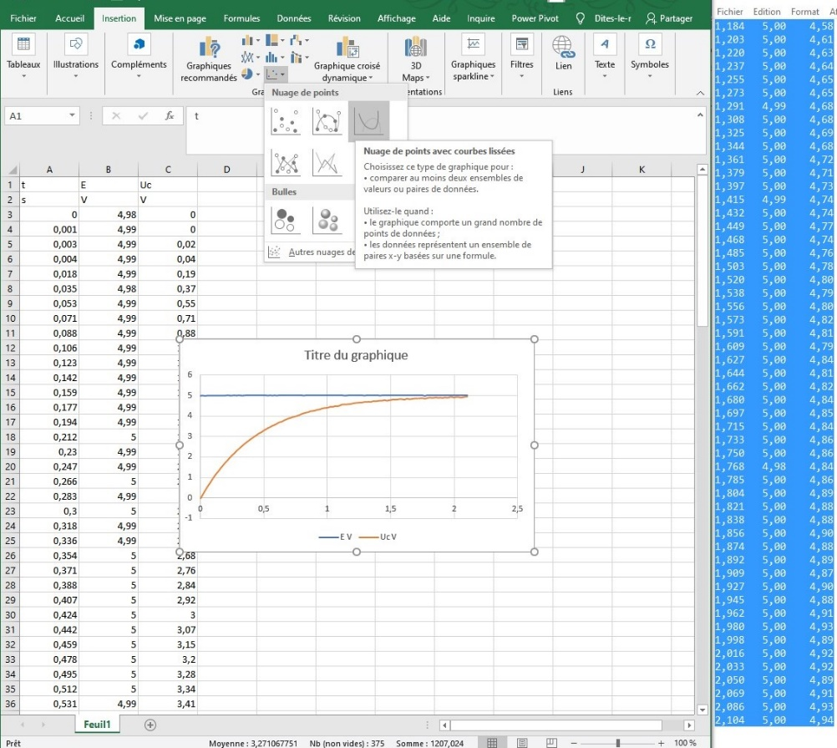
Figure 9

On peut ensuite mettre en forme le graphique avec les options proposées dans l’icône « Ajouter un élément graphique »
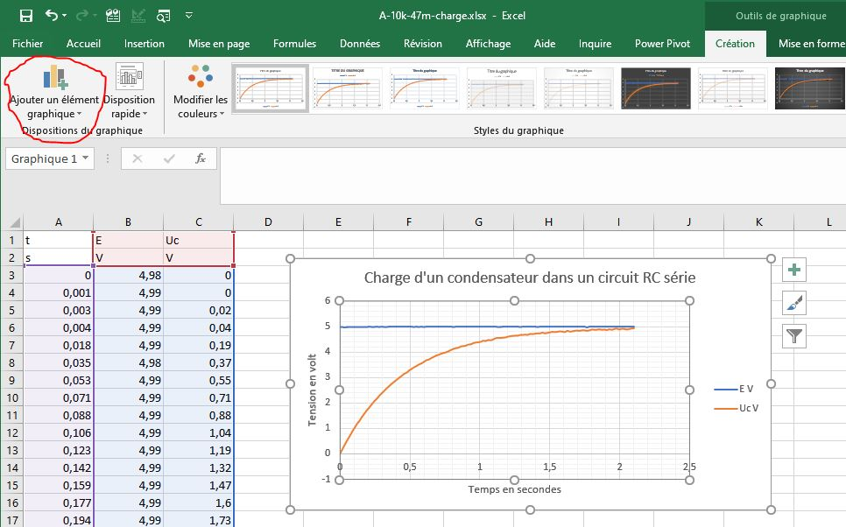
Figure 10

Proposition 2 : Traitement graphique avec le tableur LibreOffice Calc (licence libre)

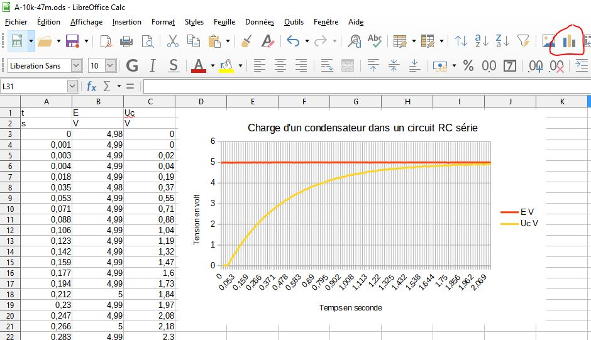
Procéder de même qu’avec Excel au début. Puis à l’aide de l’icône création « Insérer un diagramme » (entouré en rouge dans l’image ci-dessous) on peut faire tracer l’évolution des tensions :
Figure 11

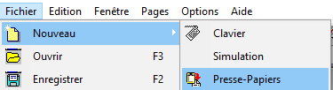
Proposition 3 : Traitement graphique avec le logiciel gratuit Regressi
Figure12
Comme précédemment, sélectionner copier les valeurs du bloc-note par « Ctrl + A », suivi de « Ctrl + C ». Lancer « Regressi ». Faire « Fichier », « Nouveau », « Presse Papier » pour coller les valeurs dans « Regressi ».
On obtient alors les courbes ci-dessous. On peut modifier les options du tracé avec l’outil « Coordonnées du graphe ».
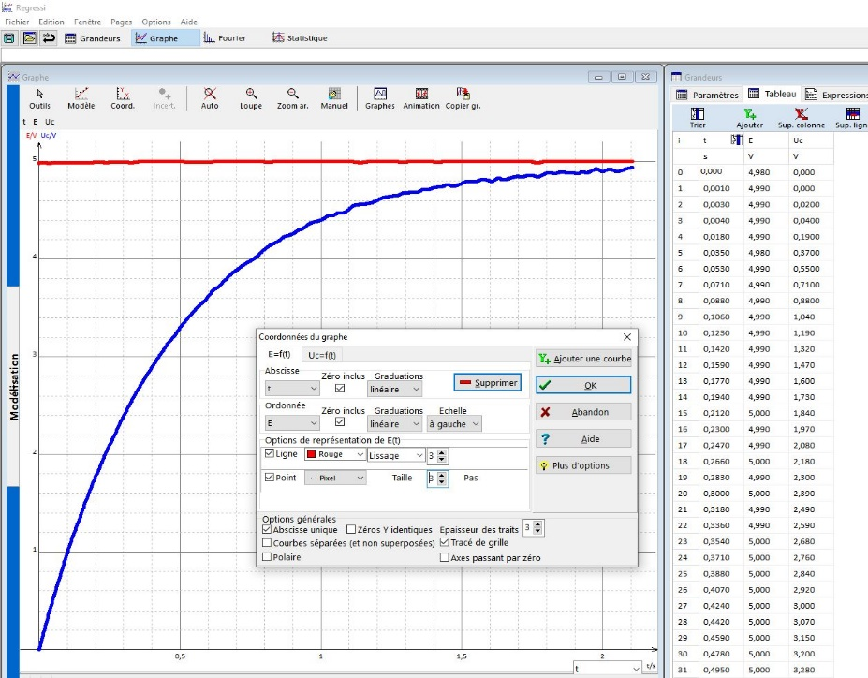

Figure13
Quelques questions possibles :
- À quel type de générateur peut se comparer la sortie numérique 13 choisie dans le programme Arduino ?
- L’évolution de la tension aux bornes du condensateur est-elle plus rapide au début ou à la fin de la charge du condensateur ?
- Vers quelle valeur de tension semble tendre celle aux bornes du condensateur si le temps d’acquisition est assez long ?
- D’après le programme Arduino précédent, pourquoi n’obtient-on pas cette valeur ?
- Au bout de quelle durée la tension aux bornes du condensateur est-elle égale à 63 % de la valeur de E ? Comparer avec le produit RC.
- Au bout de quelle durée la tension aux bornes du condensateur est-elle égale à 99 % de la valeur de E ? Comparer avec le produit RC.
- En utilisant une propriété des tensions électriques, écrire la relation entre u_{c}(t), u_{R}(t) et E.
- Ajouter dans le tableur une colonne permettant de calculer u_{R}(t) en fonction des données expérimentales.
- Ajouter aux graphiques précédents la représentation graphique de u_{R}(t).
- Quelle relation a-t-on entre i(t) et u_{R}(t) ?
- Ajouter dans le tableur une colonne permettant de calculer i(t).
- Tracer la courbe représentative de l’évolution de i(t).
- Quand est-ce que l’intensité du courant circulant dans le circuit est-elle la plus grande ?
- Lorsque t →∞, que devient la valeur de l’intensité ? Que vaut u_{R}(t) ?
- Donner le schéma électrique équivalent à la situation à t ≅ 0⁺. Le condensateur est-il « équivalent » à un interrupteur fermé ou ouvert ?
- Donner le schéma électrique équivalent à la situation à t → ∞. Le condensateur est-il « équivalent » à un interrupteur fermé ou ouvert ?
Questions complémentaires sur le montage électrique :
- Dans la notice du boitier Arduino, il est recommandé de ne pas dépasser 40 mA par sortie.
Quelle serait alors la résistance minimale à choisir dans l’expérience pour ne pas dépasser ce seuil ?
- Dans le programme d’acquisition, une partie est utilisée pour la décharge du condensateur : ligne 22 à 24.
Il y est mentionné qu’en mettant la sortie numérique D13 à l’état « LOW » donc à 0 V, cela permet de décharger le condensateur.
Proposer une explication en proposant un schéma électrique équivalent du circuit dans cette configuration.

Influence du couple (R, C)
Réaliser d’autres mesures en changeant les valeurs de C ou de R.
- Que peut-on en déduire quant à l’évolution de la tension aux bornes d’un condensateur en fonction du produit RC ?
- Pour chaque couple (R, C), au bout de quelle durée la tension aux bornes du condensateur est-elle égale à 99 % de la valeur de E ? Comparer cette durée avec le produit RC.
On pourra exploiter les fichiers de mesures en format .txt disponibles en « annexe-fichiers-mesures »
couple (R, C) = (10 kΩ, 10 μF) 10k-10m-charge.txt
(10 kΩ, 47 μF) 10k-47m-charge.txt
(10k Ω, 100 μF) 10k-100m-charge.txt

Approche théorique
On se propose ici de trouver un modèle mathématique conforme à l’évolution de la tension aux bornes du condensateur observé dans l’étude expérimentale précédente.
Figure14

Questions :

- Avec l’orientation choisie, donner l’expression de l’intensité i(t) du courant en fonction de q(t) et t.
La relation entre la charge électrique sur les armatures du condensateur et la tension aux bornes de celui-ci est
q(t) = C.u_{c}(t)
- D’après la relation entre les tensions E, u_{C}(t) et u_{R}(t) déjà demandée plus haut, montrer que
u_{c}(t) + RC.$\frac{du_{c}(t)}{dt}$ = E
- Par une analyse dimensionnelle, à quelle grandeur physique peut-on identifier le produit RC ?
On le notera τ par la suite.
- Montrer que l’équation différentielle donnant l’évolution temporelle de la tension u_{c}(t) peut s’écrire
$\frac{{du}_{c}(t)}{dt}+\frac{u_{c}(t)}{τ}=\frac{E}{τ}$ (1)
Complément mathématique :
La forme générale des solutions d’une équation différentielle du premier ordre à second membre constant
$$\frac{dy(t)}{dt}+\frac{y(t)}{τ}=B$$ est à chercher sous la forme d’une solution générale de l’équation avec second membre nul (B = 0) :
$\frac{dy(t)}{dt}+\frac{y(t)}{τ}=0$qui s’exprime par y_{g}(t) = A.exp(-t/τ) où A est un coefficient constant
et d’une solution particulière de l’équation avec second membre : y_{p}(t) = constante = B.τ
La solution sera alors : y(t) = y_{g}(t)+y_{p}(t) = A.exp(-t/τ) + B.τ
C’est la connaissance de la valeur de y(t) à un instant donné qui fournira l’expression de A
Application à la résolution de l’équation différentielle (1) :
- D’après ce qui précède, donner l’expression de B en fonction de τ et E et celle de u_{c}(t) en fonction de A, τ et E
- Si on suppose qu’à t = 0, u_{c}(0) = 0, ce qui revient à dire que condensateur ne porte pas de charge électrique,
donner une relation entre A et E.
- Montrer que la solution de l’équation différentielle (1) est alors u_{c}(t) = E.[1-exp(-t/τ)] (S1)

Confrontation modèle et expérience :
On reprendra l’un des tableurs précédents.
* Avec Excel ou LibreOffice Calc, la recherche d’un modèle tel que décrit par la fonction (S1) est assez laborieuse si on utilise l’outil solveur. On peut cependant créer une nouvelle colonne où l’on utilisera la fonction (S1) en choisissant la possibilité de faire varier la valeur maximale et τ (tau) comme illustré ci-dessous :
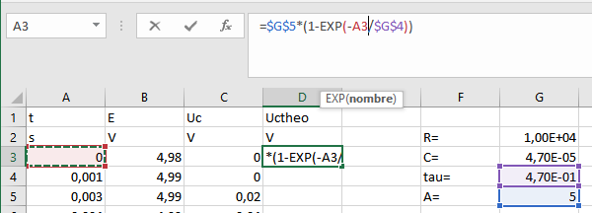
Figure 15

On prend par exemple A = E = 5 V et tau = R*C
- Comparer alors les courbes expérimentale et théorique de u_{c}(t). Conclure.

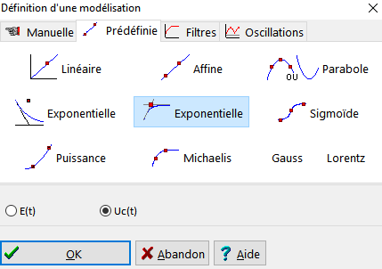
* Avec Regressi on peut facilement faire une modélisation :
Figure 16
Uc = a*(1-exp(-t/τ)) (ici on a un couple (R, C) = (10 kΩ, 47 μF))

Question :
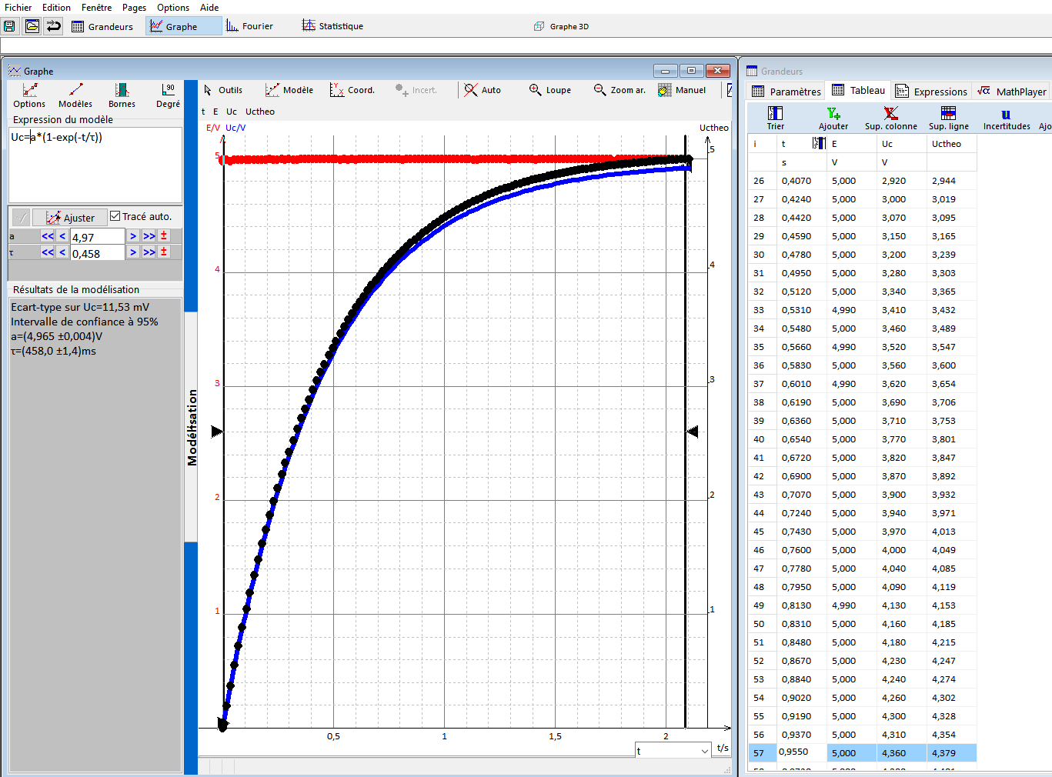
- Superposer les courbes expérimentale et théorique de u_{c}(t) et conclure.
Figure 17

Réaliser une simulation avec le langage de programmation Python
Le programme « Equa-diff-RC-eleve.py » disponible en « annexe-fichiers-programmes », permet de résoudre l’équation différentielle (1) et de tracer l’évolution de la tension u_{c}(t) pour un condensateur soumis à une tension constante de 5 V et pour des temps de charge différents, multiples de la constante de temps τ (tau).
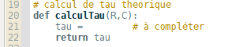
Avant d’exécuter le programme, compléter la ligne 21 :
Figure 18

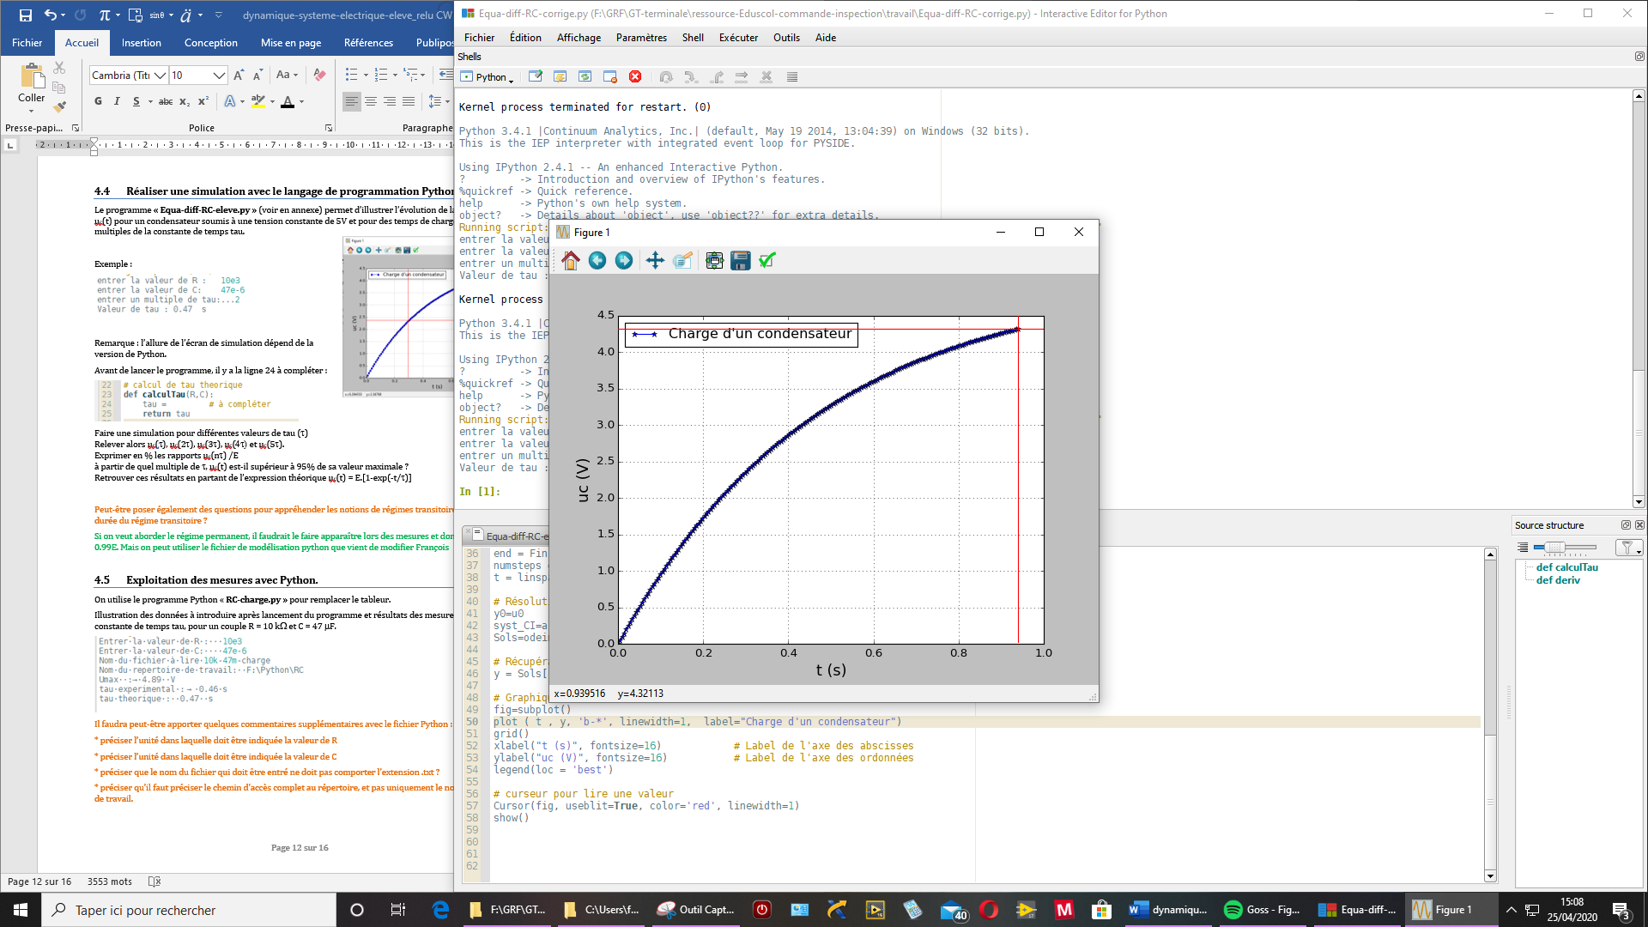
Figure 19

Exemple de résultat :
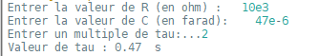
Figure 20

Remarque : l’allure de l’écran de simulation dépend de la version de Python.

Travail à réaliser à partir des simulations :
- Réaliser des simulations pour différentes valeurs de tau (τ)
- A l’aide du curseur, estimer les valeurs de u_{c}(τ), u_{c}(2τ), u_{c}(3τ), u_{c}(4τ) et u_{c}(5τ).
- Exprimer en % les rapports u_{c}(nτ) /E
- Retrouver ces résultats en partant de l’expression théorique u_{c}(t) = E.[1-exp(-t/τ)]
- A partir de quel multiple de τ, la tension u_{c}(t) est-elle égale ou supérieure à 99 % de sa valeur maximale ?
- A partir de quel multiple de τ, peut-on considérer que le régime permanent est atteint ?
τ est appelé temps caractéristique (ou constante de temps) du circuit. Il permet d’évaluer la durée au bout de laquelle le régime permanent sera atteint.

Exploitation des mesures avec Python.
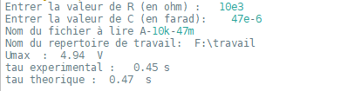
On utilise le programme Python « RC-charge-exploitation.py » pour remplacer le tableur.
Figure 21
On donne ici une illustration d’informations à introduire au début de l’exécution du programme, avant que celui-ci ne démarre l’exploitation des mesures.

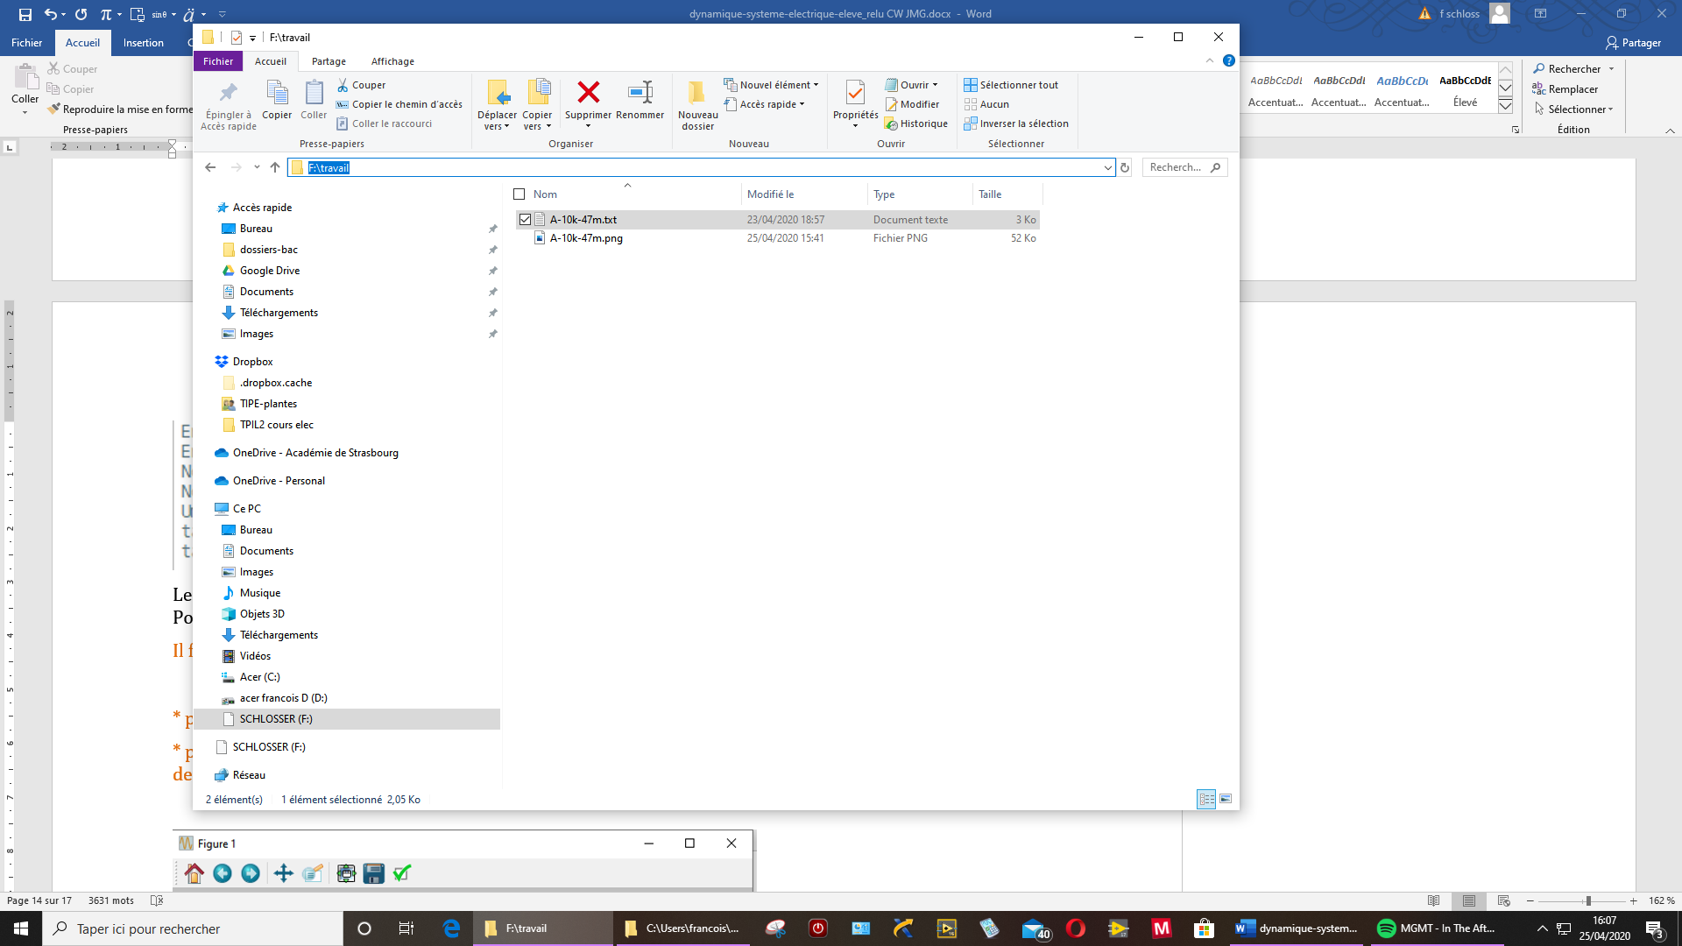
Figure 22
Le nom du fichier à lire doit être indiqué sans son extension .txt
Pour entrer le nom du répertoire de travail, on peut faire un copier-coller de celui-ci (surligné en bleu sur la figure ci-contre).
Ce répertoire contiendra le fichier de données
Le programme affiche ensuite les calculs de la valeur maximale de u_{c} , nommée U_{max}, ainsi que les constantes de temps expérimentale et théorique. Ici, le calcul est fait pour le couple R = 10 kΩ et C = 47 μF.
Une copie de l’écran contenant les graphiques sera également enregistrée dans ce répertoire de travail comme illustré ci-dessous :
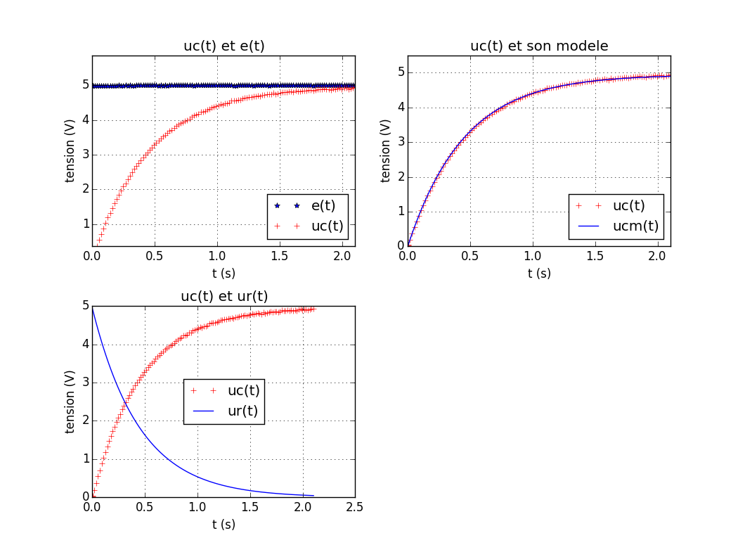
Figure 23

Remarque : un curseur apparaît lorsque l’on se positionne sur un des trois graphiques, permettant de relever abscisse et ordonnée.

- En analysant les lignes ci-dessous, extraites du programme, expliquer en quelques mots la démarche adoptée par le programmeur pour calculer Umax et tau expérimental (nommée tauexp)
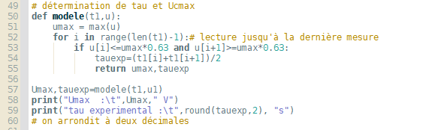
Figure24

- Comment expliquer l’écart entre Umax et E d’une part, entre tau expérimental et tau théorique d’autre part ?

Modèle du circuit RC série lors de la décharge du condensateur
Le montage expérimental reste identique à celui utilisé lors de la charge d’un condensateur. L’analyse du programme dans le paragraphe suivant permettra de comprendre pourquoi.

Programme permettant l’acquisition des mesures avec un microcontrôleur Arduino
Le programme proposé ci – dessous (certains commentaires ont été supprimés pour une meilleure lisibilité) est disponible en annexe sous le nom « DechargeRCauto-eleve.ino »
1 /***************************************************************
2 Décharge d'un condensateur pilotée par une sortie numérique
3 ****************************************************************/
4 // Déclaration des variables
5 unsigned long temps, t0; // acquisition du temps en milliseconde
6 float t ; // calcul du temps écoulé réel
7 int E = 0, Uc = 0; // définition et mise à zéro des tensions mesurées sur des entrées analogiques
8 float tensionE, tensionUc; // définition des tensions converties en valeur analogique
9 const int pin_E = 0; // définition de l'entrée analogique pin_E (A0)
10 const int pin_Uc= 5; // définition de l'entrée analogique pin_Uc (A5)
11
12// Définition de la broche de sortie numérique jouant le rôle de générateur
13 int pin_gene = 13;
14 /* Initialisation et prise de mesure unique
15 Pour relancer la mesure, appuyer sur la touche reset du microcontrôleur après
16 avoir effacé les données précédentes sur le moniteur */
17 void setup()
18 {
19 pinMode(pin_gene, OUTPUT);
20 Serial.begin(9600); // communication avec le port série Moniteur avec un débit à 9600 bauds
21 // dans un premier temps, on s'assure que le condensateur est complètement chargé
22 digitalWrite(pin_gene, HIGH);
23 Serial.println("Veuillez patienter 10 secondes. Quand la LED s'éteindra, la mesure démarrera");
24 delay(10000); //Pose de 10 secondes pour etre sûr de charger le condensateur
25 //la LED sur le port 13 reste allumée 10s en vérification
26 // definition des en-têtes des colonnes contenant les mesures, avec les unités, pour traitement sur tableur
27 Serial.print("t\t");
28 Serial.print("Uc\t");
29 Serial.print("E\n");
30 Serial.print("s\t");
31 Serial.print("V\t");
32 Serial.print("V\n");
33 //initialisation
34 digitalWrite(pin_gene, LOW);
35 t0=millis();
36 { Uc = analogRead(pin_Uc);
37 while (Uc > 3)
38 { temps = millis();
39 Uc = analogRead(pin_Uc);
40 E = analogRead(pin_E);
41 t = (temps-t0)/1000.0;
42 tensionE = 5 * E / 1023.0;
43 tensionUc = 5 * Uc / 1023.0;
44 // affichage des mesures sur le port série
45 Serial.print(t,3);
46 Serial.print("\t");
47 Serial.print(tensionUc );
48 Serial.print("\t");
49 Serial.println(tensionE);
50 } }}
51// Boucle principale vide:
52 void loop()
53 {}
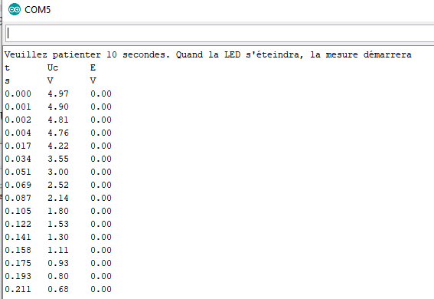
Illustration des mesures affichées sur le moniteur :
Figure 25

Questions :
Pour comprendre pourquoi le montage électrique n’est pas à modifier, on propose de s’aider du schéma électrique ci-dessous, et d’identifier les instructions du programme en relation.
Figure 26

Dans la première phase du programme on propose de charger au préalable le condensateur.
- Indiquer sur le schéma ci-dessus l’état des interrupteurs K1 et K2 (ouvert ou fermé) dans cette phase et les instructions du programme qui la réalisent en indiquant également les numéros de lignes.
Dans la deuxième phase du programme on « supprime » le générateur en le remplaçant par un fil.
- D’après les mesures affichées sur le moniteur, justifier que le programme réalise bien cette opération.
- Indiquer les lignes du programme qui réalisent cette opération avec les instructions correspondantes.
- Sur le schéma, indiquer l’état des interrupteurs dans cette phase. Redessiner le schéma électrique équivalent simplifié, en indiquant le sens dans lequel circule réellement le courant électrique i(t) lors de cette phase.
- Qu’elle est l’utilité de l’instruction à la ligne 37 : while (Uc > 3) ?
- Identifier les lignes qui permettent de mesurer et d’afficher les tensions durant la phase de décharge du condensateur.

Traitement des données dans un tableur
Le protocole de transfert des données du moniteur Arduino dans un tableur reste identique à celui décrit dans le paragraphe 4.
On va traiter le cas du couple (R, C) = (10 kΩ, 47 μF).
Travail demandé :
-Tracer l’évolution temporelle de u_{c}(t).
- La diminution de la tension aux bornes du condensateur est-elle plus rapide au début ou à la fin de la décharge du condensateur ?
- Vers quelle valeur de tension semble tendre celle aux bornes du condensateur si le temps d’acquisition est assez long ?
- D’après le programme Arduino précédent, pourquoi n’obtient-on pas cette valeur ?
- Au bout de quelle durée la tension aux bornes du condensateur est-elle égale à 37 % de la valeur de E ? Comparer avec le produit RC.
- Au bout de quelle durée la tension aux bornes du condensateur est-elle égale à 1 % de la valeur de E ? Comparer avec le produit RC.
- En utilisant une propriété des tensions électriques, écrire la relation entre u_{c}(t) et u_{R}(t). On justifiera en utilisant le schéma électrique donné dans le paragraphe précédent.
- Ajouter dans le tableur une colonne permettant de tracer u_{R}(t).
- Ajouter aux graphiques précédents la représentation graphique de u_{R}(t).
- Quelle relation a-t-on entre i(t) et u_{R}(t) ?
- Retrouver le signe de i(t) donné dans l’analyse du circuit électrique faite au paragraphe précédent.
- Ajouter dans le tableur une colonne permettant de calculer i(t).
- Quand est-ce que l’intensité du courant circulant dans le circuit est-elle la plus grande ?
- Lorsque t →∞, que devient la valeur de l’intensité ?

Influence du couple (R, C)
Réaliser d’autres mesures en changeant les valeurs de C ou de R.
- Que peut-on en déduire quant à l’évolution de la tension aux bornes d’un condensateur en fonction du produit RC ?
- Pour chaque couple (R, C), au bout de quelle durée la tension aux bornes du condensateur est-elle égale à 1 % de la valeur de E ? Comparer cette durée avec le produit RC.
On pourra exploiter les fichiers de mesures en format .txt disponibles en « annexe-fichiers-mesures »
couple (R, C) = (10 kΩ, 10 μF) 10k-10m-decharge.txt
(10 kΩ, 47 μF) 10k-47m-decharge.txt
(10k Ω, 100 μF) 10k-100m-decharge.txt

Approche théorique
Si on déconnecte le générateur (interrupteur K₁ ouvert) et que l’on court-circuite le dipôle RC (interrupteur K₂ fermé), le schéma électrique se simplifie comme suit :
Figure 27
- Écrire la relation entre u_{c}(t) et u_{R}(t).
- Rappeler la relation entre i(t) , C et u_{c}(t) avec l’orientation choisie sur le schéma. Expliquer pourquoi i(t) sera négative.
- Montrer que l’équation différentielle du premier ordre sur u_{c}(t) s’écrit :
$\frac{{du}_{c}(t)}{dt}+\frac{u_{c}(t)}{τ}=0$
- En utilisant le complément mathématique donné plus haut, montrer que
u_{c}(t) = E.exp(-t/τ) (S2)

Modifier le programme Equa-diff-RC-eleve.py pour simuler le comportement du circuit RC lors de la décharge du condensateur, en modifiant ou en complétant les lignes 16, 17, 21 et 50 :
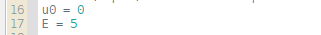
Figure 28
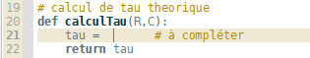
Figure 29

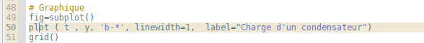
Figure 30

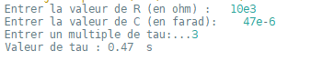
Figure 31
Par exemple, une simulation de l’évolution de u_{c}(t) sur une durée de 3 τ donnerait :
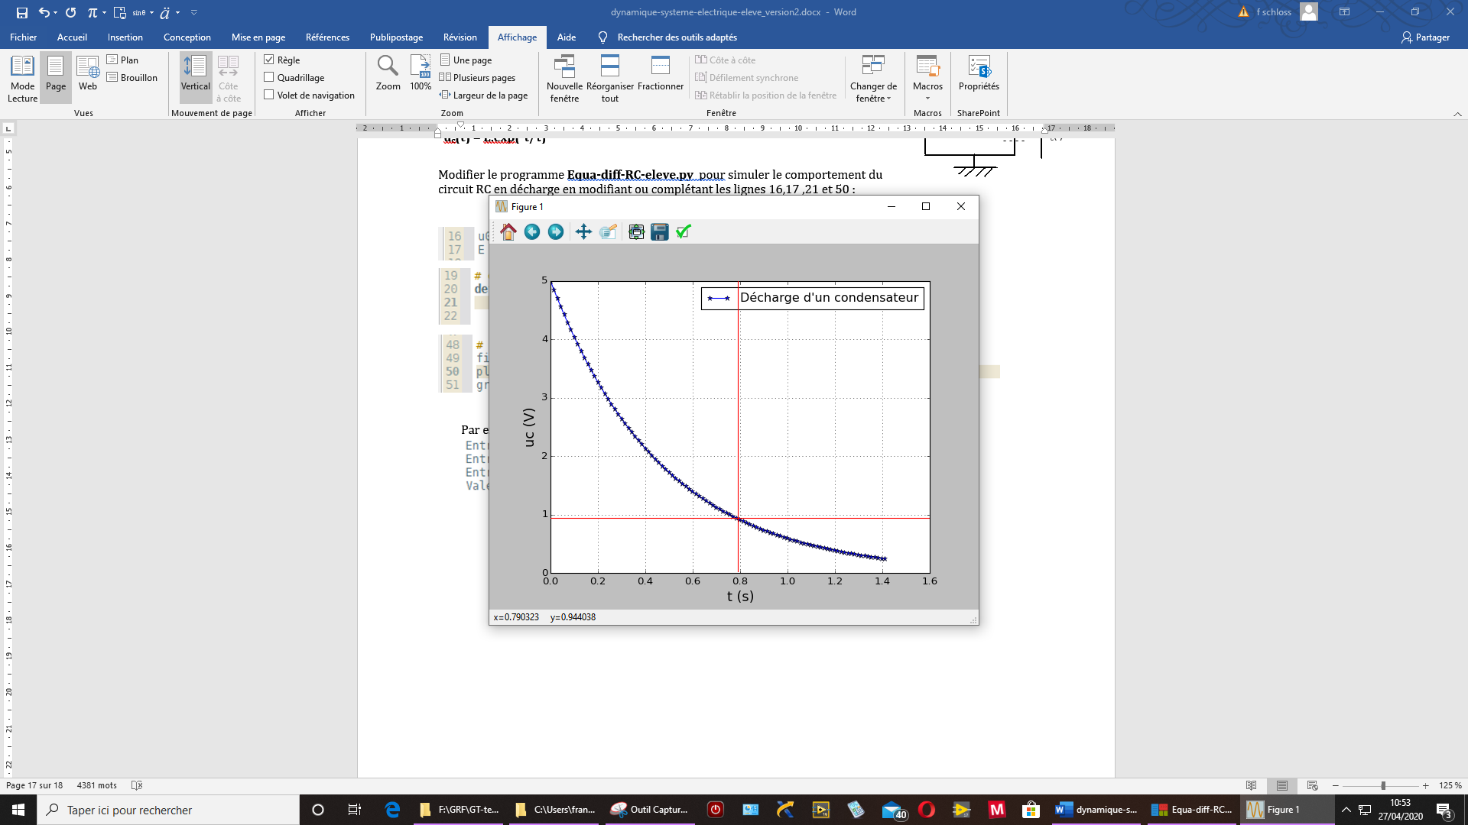
Figure 32

Travail à réaliser à partir des simulations :
- Faire une simulation pour différentes valeurs de tau (τ)
- A l’aide du curseur, donner une estimation de u_{c}(τ), u_{c}(2τ), u_{c}(3τ), u_{c}(4τ) et u_{c}(5τ).
- Exprimer en % les rapports u_{c}(nτ) /E.
- Retrouver ces résultats en partant de l’expression théorique u_{c}(t) = E.exp(-t/τ) (S2).
- A partir de quel multiple de τ, la tension u_{c}(t) est-elle égale ou inférieure à 1 % de sa valeur initiale ?
- A partir de quel multiple de τ, peut-on considérer que l’on est en régime permanent ?

Travail à réaliser à partir des données expérimentales sur tableur :
Sur Regressi, faire une recherche du modèle de u_{c}(t).
Comparer les coefficients de modélisation aux valeurs théoriques attendues.
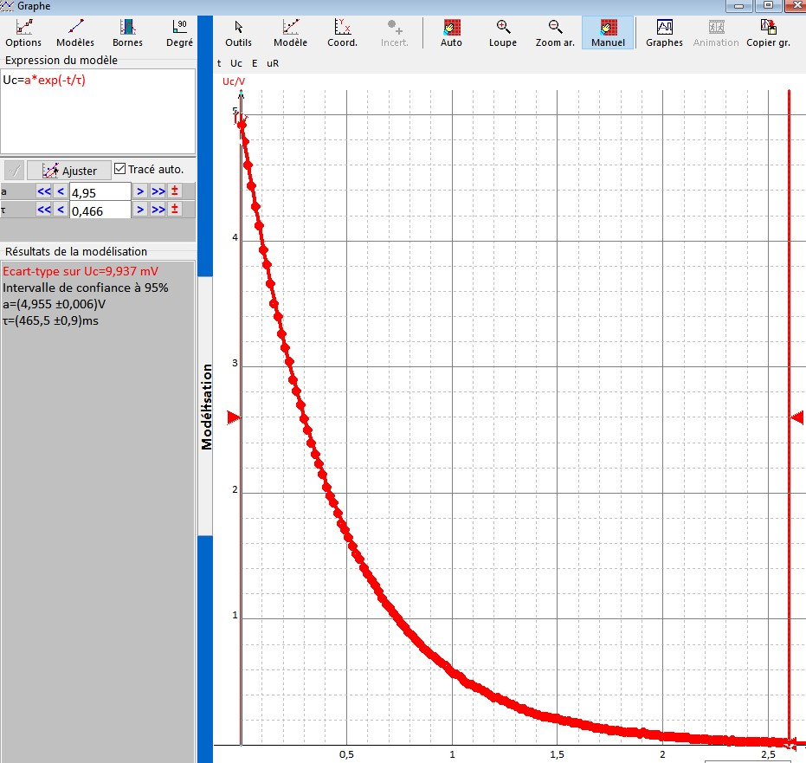
Illustration :
Figure 34

-Comparez le modèle proposé à celui attendu.

Sur LibreOffice Calc ou Excel, procéder de même que dans le cas de la charge :
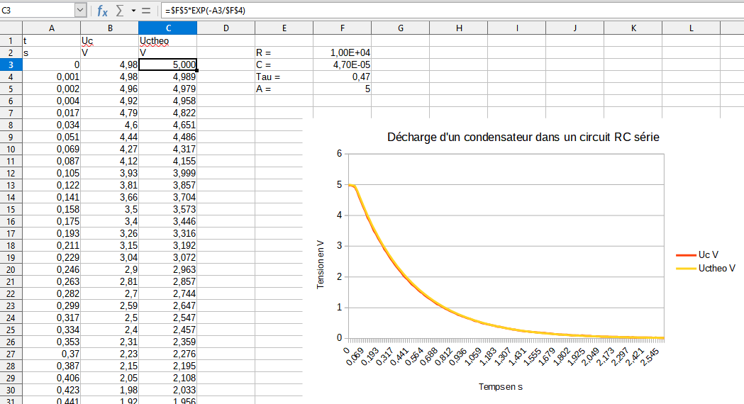
Créer une nouvelle colonne où l’on utilisera la fonction (S2) en choisissant la possibilité de varier la valeur maximale et τ (tau) comme illustré ci-dessous :
Figure 35

On prend par exemple A = E = 5V et tau = R*C
- Comparer alors les courbes expérimentale et théorique de u_{c}(t). Conclure.

Exploitation des mesures avec Python.
On utilise le programme Python « RC-decharge-exploitation.py » pour remplacer le tableur.
La procédure est identique à celle présentée dans le paragraphe 4.5.
On donne ci-dessous une illustration d’informations à introduire au début de l’exécution du programme, avant que celui-ci ne démarre l’exploitation des mesures, ainsi que les résultats des calculs de la constante de temps tau, pour un couple R = 10 kΩ et C = 47 μF.

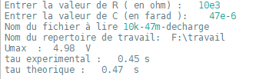
Figure39

Le nom du fichier à lire doit être indiqué sans son extension .txt
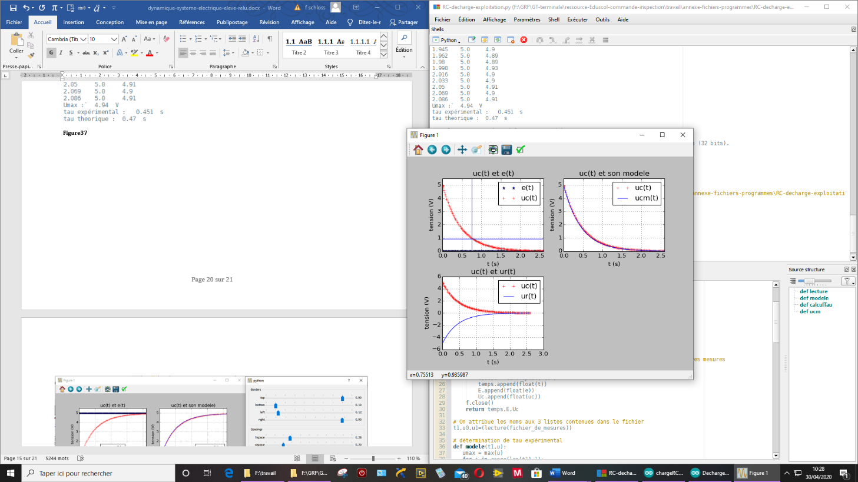
Figure40

Le programme permet une détermination de Umax et de tau expérimental.
- En analysant les lignes ci-dessous, extraites du programme, expliquer en quelques mots la démarche adoptée par le programmeur pour calculer Umax et tau expérimental (nommée tauexp)
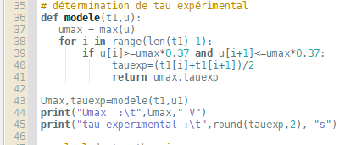
Figure 41

- Comment expliquer l’écart entre Umax et E d’une part, entre tau expérimental et tau théorique d’autre part ?

Acquérir et exploiter des mesures avec Python
Ce paragraphe est un complément informatique, il ne fait pas l’objet de questionnements.
Il est possible d’écrire un programme en langage Python qui récupère directement les mesures faites par un microcontrôleur Arduino par le biais de la liaison série, puis qui affiche les mesures sur des graphiques similaires à ceux présentés précédemment. Il est également proposé dans ce programme un enregistrement des données dans un fichier au format .txt afin de garder en mémoire les mesures pour un éventuel traitement ultérieur, en utilisant un tableur par exemple. Dans l’exemple ci-dessous le fichier se nommera P-10k-47m (l’extension .txt sera générée automatiquement).
Il faut pour cela procéder ainsi :
- téléverser le programme Arduino tel que « chargeRCauto-eleve.ino » ;
- ne pas ouvrir le moniteur sous Arduino ;
- exécuter le programme Python « RC-charge-auto.py ».
On donne ci-dessous un exemple d’informations à introduire au début de l’exécution du programme, avant le lancement des mesures. Le nom du répertoire de travail défini par l’utilisateur contiendra le fichier de données
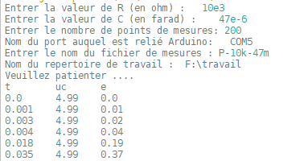
Exemple de résultats avec un couple (R, C) = (10 kΩ, 47 μF)
Figure36
Les mesures sont enregistrées dans le fichier P-10k-47m.txt.
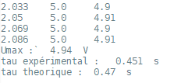
Figure37

Une copie des graphiques sera enregistrée dans le répertoire de travail où est enregistré le fichier des mesures.
Ci-dessous, on affiche également l’option de format d’affichage des fenêtres graphiques.
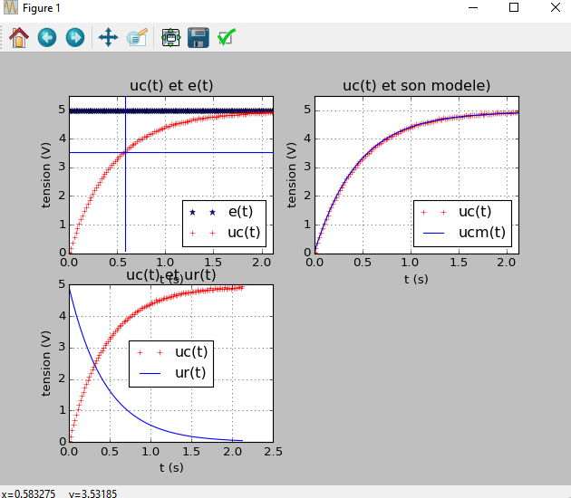
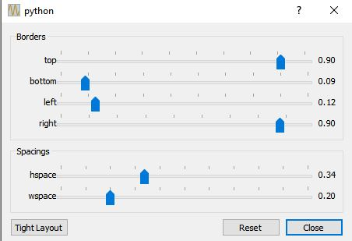
Figure38
Figure 42

Pour la décharge du condensateur, on procède de même :
- téléverser le programme Arduino tel que « DechargeRCauto-eleve.ino » ;
- ne pas ouvrir le moniteur série sous Arduino ;
- exécuter le programme Python « RC-decharge-auto.py ».

Conclusion : application au catamaran

Le modèle retenu pour un module, c’est-à-dire un des 128 supercondensateurs du catamaran, est un condensateur de capacité C = 375 F et pouvant être chargé totalement à une tension E = 520 V en 4 minutes.
Quelle est la valeur du temps caractéristique pour un module ?
En déduire la valeur de la résistance du circuit de charge d’un module. Commenter la valeur obtenue.
En utilisant la relation de la charge u_{c}(t) = E.[1-exp(-t/τ)], quelle serait la valeur de la tension obtenue au bout de 80 % de la durée totale de charge ? Et au bout de 50 % de la durée totale de charge ?

